Загрузка дипломной работы.
Внимание! Название загружаемого файла не должно быть длинным, иначе документ загрузить не получится.
Для загрузки дипломной работы выполните следующие действия:
- выберите во вкладке Магистрант (Бакалавр) функцию Загрузка выпускных работ (рис.1);
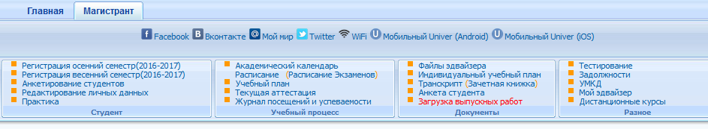
Рисунок 1 – Вкладка «Магистрант».
- на экране появится папки Дипломная / Реферат (рис.2) и информация о количестве загруженных и подтвержденных файлов;
- дважды щелкните на папку для открытия;
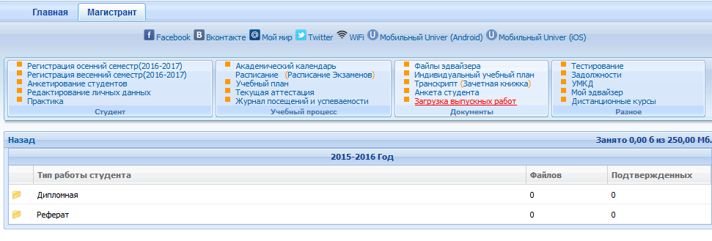
Рисунок 2 – Папка «Дипломная».
- активизируйте команду Загрузить (рис.3);
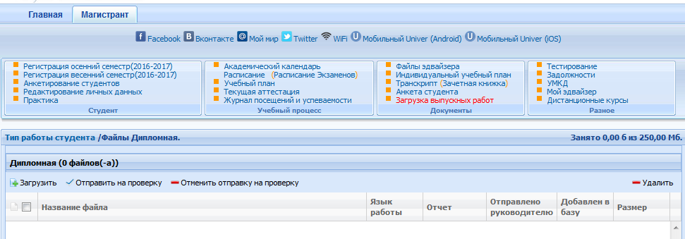
Рисунок 3 – Загрузка файла.
- нажмите на кнопку Обзор и найдите папку, в которой находится файл дипломной работы (рис.4);
- выберите язык, на котором выполнена дипломная работа и нажмите на кнопку Загрузить.
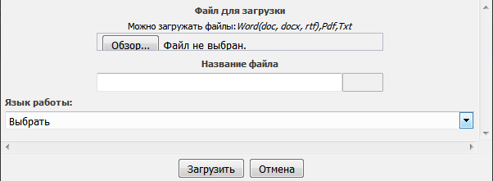
Рисунок 4 – Окно загрузки файла.
Для того, чтобы изменить название дипломной работы или языка работы, нажмите на ссылку Редактировать (рис.5).
Для просмотра текста дипломной работы, дважды щелкните на название файла и откройте документ.
Для отправки на проверку руководителю, нажать на ссылку Отправить на проверку. После в столбце отправлено руководителю появится знак
Знак «минус» в столбце Добавлен в базу обозначает, что руководитель еще не подтвердил дипломную работу. После подтверждения вместо минуса появится «плюс» и тогда изменить или отредактировать дипломную работу будет невозможно.
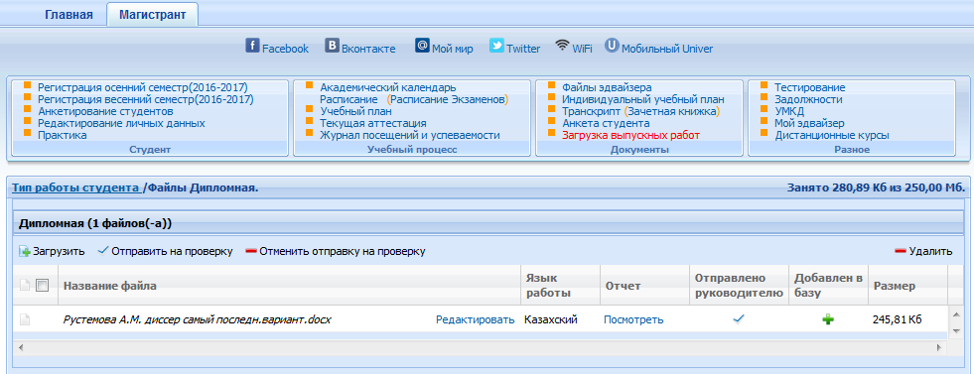
Рисунок 5 – Файлы дипломной работы.

